BỘ GIÁO DỤC VÀ ĐÀO TẠO  ĐỀ THI CHÍNH THỨC  (Đề thi có 04 trang) | KỲ THI TỐT NGHIỆP TRUNG HỌC PHỔ THÔNG NĂM 2021  Bài thi: KHOA HỌC TỰ NHIÊN  Môn thi thành phần: VẬT LÝ  Thời gian làm bài: 50 phút không kế thời gian phát đề
Mã đề: 213
Họ và tên thí sinh: ………………………..……………. Số báo danh: ……………..
Câu 1: Khi một con lắc lò xo đang dao động tắt dần do tác dụng của lực ma sát thì cơ năng của con lắc chuyển hóa dần dần thành
A. điện năng. B. thế năng. C. nhiệt năng. D. hóa năng.
Câu 2: Đặt một hiệu điện thế không đổi U vào hai đầu một đoạn mạch tiêu thụ điện năng thì cường độ dòng điện trong mạch là I. Trong khoảng thời gian t, điện năng tiêu thụ của đoạn mạch là A. Công thức nào sau đây đúng?
A. A = UIt. B. A = UIt². C. 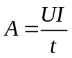. D. 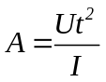.
Câu 3: Trong chân không, sánh sáng màu đỏ có bước sóng nằm trong khoảng
A. Từ 640 pm đến 760 pm. B. Từ 640 nm đến 760 nm.
C. Từ 640 nm đến 760 mm. D. Từ 640 cm đến 760 cm.
Câu 4: Hai dao động điều hòa cùng phương có phương trình lần lượt là x₁ = A₁cos(ωt + ϕ₁) và x₂ = A₂cos(ωt + ϕ₂) với A₁, A₂ và  là các hằng số dương. Dao động tổng hợp của hai dao động trên có biên độ là A. Công thức nào sau đây đúng?
A. 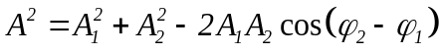. B. 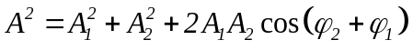.
C. 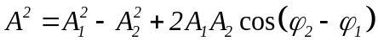. D. 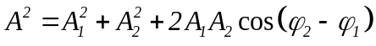.
Câu 5: Đặc trưng nào sau đây không phải là đặc trưng Vật lí của âm?
A. Âm sắc. B. Cường độ âm. C. Mức cường độ âm. D. Tần số âm.
Câu 6: Đặt điện áp xoay chiều vào hai đầu đoạn mạch có R, L, C mắc nối tiếp. Gọi Z_{L} và Z_{C} lần lượt là cảm kháng và dung kháng của đoạn mạch. Điều kiện để trong đoạn mạch có cộng hưởng điện là
A. Z_{L}.Z_{C} = 1. B. Z_{L} = Z_{C}. C. Z_{L}.Z_{C} = 2. D. Z_{L} = 2Z_{C}.
Câu 7: Một máy phát điện xoay chiều một pha, phần cảm có p cặp cực (p cực bắc và p cực nam). Khi phần cảm của máy quay với tốc độ n vòng/s thì tạo ra trong phần ứng một suất điện động xoay chiều hình sin. Đại lượng f = p.n là
A. chu kì của suất điện động. B. tần số của suất điện động.
C. suất điện động hiệu dụng. D. suất điện động tức thời.
Câu 8: Một con lắc đơn đang dao động điều hòa với phương trình s = s₀cos(t + ϕ) (s₀> 0). Đại lượng s_{o} được gọi là?
A. biên độ của dao động. B. tần số của dao động.
C. li độ góc của dao động. D. pha ban đầu của dao động.
Câu 9: Một con lắc lò xo gồm vật nhỏ và lò xo nhẹ có độ cứng k, đang dao động điều hòa theo phương nằm ngang. Mốc thế năng ở vị trí cân bằng. Khi vật qua vị trí có li độ x thì thế năng của con lắc là?
A. 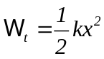. B. W_{t} = kx. C. 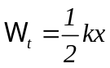. D. W_{t} = kx².
Câu 10: Trên một sợi dây đang có sóng dừng. Sóng truyền trên dây có bước sóng λ. Khoảng cách giữa hai nút sóng liên tiếp là
A. . B. 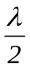. C. 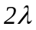. D. .
Câu 11: Trong hệ SI, đơn vị của cường độ điện trường là
A. Fara (F). B. Vôn (V). C. Cu lông (C). D. Vôn trên mét (V/m).
Câu 12: Bộ phận nào sau đây là một trong ba bộ phận chính của máy quang phổ lăng kính?
A. Mạch biến điệu. B. Pin quang điện. C. Hệ tán sắc. D. Mạch tách sóng.
Câu 13: Hiện tượng nào sau đây được ứng dụng để mạ điện?
A. Hiện tượng đoản mạch. B. Hiện tượng siêu dẫn.
C. Hiện tượng nhiệt điện. D. Hiện tượng điện phân.
Câu 14: Sự phát quang của nhiều chất rắn có đặc điểm là ánh sáng phát quang có thể kéo dài một khoảng thời gian nào đó sau khi tắt ánh sáng kích thích. Sự phát quang này gọi là?
A. Sự lân quang. B. Sự nhiễu xạ ánh sáng.C. Sự tán sắc ánh sáng.D. Sự giao thoa ánh sáng.
Câu 15: Đặt điện áp xoay chiều có tần số góc ω vào hai đầu đoạn mạch gồm điện trở R mắc nối tiếp với tụ điện có điện dung C. Hệ số công suất của đoạn mạch bằng?
A. 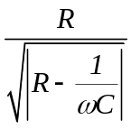. B. 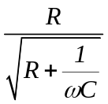. C. 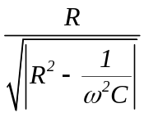. D. 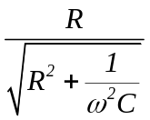.
Câu 16: Đặt điện áp xoay chiều có giá trị hiệu dụng U vào hai đầu đoạn mạch chỉ có cuộn cảm thuần. Cường độ dòng điện trong mạch có biểu thức 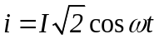 (I > 0 và  > 0). Biểu thức điện áp giữa hai đầu cuộn cảm là
A. 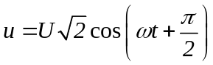. B. 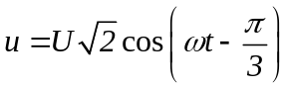.
C. 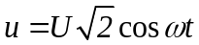. D. 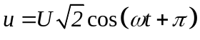.
Câu 17: Gọi c là tốc độ ánh sáng trong chân không. Theo thuyết tương đối, một vật có khối lượng nghỉ m₀ và khi chuyển động có khối lượng động (khối lượng tương đối tính) là m thì nó có động năng là
A. W_{đ} = (m – m₀)c. B. W_{đ} = (m + m₀)c. C. W_{đ} = (m – m₀)c². D. W_{đ} = (m + m₀)c².
Câu 18: Khi nói về sóng điện từ, phát biểu nào sau đây sai?
A. Sóng điện từ không mang năng lượng. B. Sóng điện từ là sóng ngang.
C. Sóng điện từ có thể bị phản xạ, khúc xạ như ánh sáng.
D. Sóng điện từ lan truyền được trong chân không.
Câu 19: Sau những ngày nghỉ mát ở bờ biển, tắm biển và phơi nắng, da ta có thể bị rám nắng hay cháy nắng. Đó là do tác dụng chủ yếu của tia nào sau đây trong ánh sáng Mặt Trời?
A. Tia hồng ngoại. B. Tia đơn sắc vàng. C. Tia đơn sắc đỏ. D. Tia tử ngoại.
Câu 20: Hiện tượng ánh sáng làm bật các electron ra khỏi bề mặt kim loại gọi là
A. hiện tượng quang điện ngoài. B. hiện tượng quang phát quang.
C. hiện tượng giao thoa ánh sáng. D. hiện tượng quang điện trong.
Câu 21: Hạt nhân 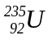“bắt” một nơtron rồi vỡ thành hai mảnh nhẹ hơn và kèm theo vài nơtron. Đây là
A. hiện tượng quang điện.B. phản ứng nhiệt hạch.C. phản ứng phân hạch.D. hiện tượng phóng xạ.
Câu 22: Trong sự truyền sóng cơ, chu kì dao động của một phần tử môi trường có sóng truyền qua được gọi là
A. năng lượng sóng. B. chu kì sóng. C. tốc độ truyền sóng. D. biên độ của sóng.
Câu 23: Trong thí nghiệm Y-âng về giao thoa ánh sáng, nguồn sáng phát sáng phát ra ánh sáng đơn sắc có bước sóng λ. Trên màn quan sát, vân sáng bậc 2 xuất hiện tại vị trí có hiệu đường đi của ánh sáng từ hai khe đến đó bằng
A. λ. B. 0,5λ. C. 2λ. D. 1,5λ.
Câu 24: Một máy biến áp lí tưởng có số vòng dây của cuộn sơ cấp và số vòng dây của cuộn thứ cấp lần lượt là N₁ = 1100 vòng và N₂. Đặt điện áp xoay chiều có giá trị hiệu dụng 220 V vào hai đầu cuộn sơ cấp thì điện áp hiệu dụng giữa hai đầu cuộn thứ cấp để hở là 12 V. Giá trị của N₂ là
A. 60 vòng. B. 30 vòng. C. 120 vòng. D. 600 vòng.
Câu 25: Cho một vòng dây dẫn kín dịch chuyển lại gần một nam châm thì trong vòng dây xuất hiện một suất điện động cảm ứng. Đây là hiện tượng cảm ứng điện từ. Bản chất của hiện tượng cảm ứng điện từ này là quá trình chuyển hóa
A. điện năng thành hóa năng. B. cơ năng thành quang năng.
C. điện năng thành quang năng. D. cơ năng thành điện năng.
Câu 26: Xét nguyên tử hidro theo mẫu nguyên tử Bo. Khi nguyên tử chuyển từ trạng thái dừng có năng lượng -0,85 eV sang trạng thái có năng lượng -1,51 eV thì nó phát ra một phôtôn có năng lượng là
A. 2,36 eV. B. 0,66 eV. C. 0,85 eV. D. 1,51 eV.
Câu 27: Một chất điểm dao động điều hòa với phương trình x = 4cos5t (cm) (t tính bằng s). Tốc độ của chất điểm khi đi qua vị trí cân bằng là
A. 50 cm/s. B. 20 cm/s. C. 100 cm/s. D. 80 cm/s.
Câu 28: Cho phản ứng hạt nhân 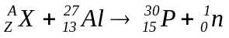. Giá trị của A là
A. 28. B. 4. C. 58. D. 2.
Câu 29: Một mạch chọn sóng ở một máy thu thanh là mạch dao động gồm cuộn cảm và tụ điện có điện dung C thay đổi được. Biết rằng, muốn thu được sóng điện từ thì tần số riêng của mạch dao động phải bằng tần số của sóng điện từ cần thu (để có cộng hưởng). Khi C = C_{o} thì bước sóng của sóng điện từ mà máy này thu được là λ₀. Khi C = 4C_{o} thì bước sóng của sóng điện từ mà máy này thu được là
A. 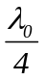. B. 4₀. C. 2λ₀. D. 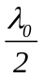.
Câu 30: Trong thí nghiệm giao thoa sóng ở mặt chất lỏng, tại hai điểm S₁ và S₂ có hai nguồn dao động cùng pha theo phương thẳng đứng, phát ra hai sóng kết hợp có bước sóng 4 cm. Trên đoạn thẳng S₁S₂, khoảng cách giữa hai cực tiểu giao thoa liên tiếp bằng
A. 1 m. B. 4 cm. C. 8 cm. D. 2 cm.
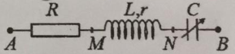
Câu 31: Đặt điện áp 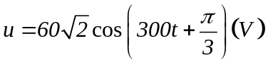vào hai đầu mạch AB như hình bên, trong đó R = 190 Ω và điện dung C của tụ điện thay đổi được. Khi C = C₁ thì điện tích của bản tụ điện nối vào N là 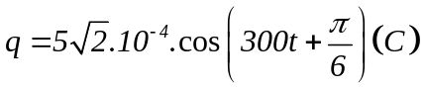. Trong các biểu thức, t tính bằng s. Khi C = C₂ thì điện áp hiệu dụng giữa hai đầu R đạt giá trị cực đại, giá trị cực đại đó bằng
A. 60 V. B. 29 V. C. 57 V. D. 81 V.
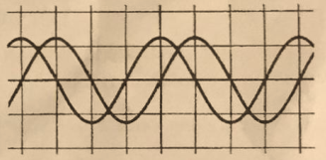
Câu 32: Để xác định điện dung C của một tụ điện, một học sinh mắc nối tiếp tụ điện này với một điện trở 20 Ω rồi mắc hai đầu đoạn mạch vào một nguồn điện xoay chiều có tần số thay đổi được. Dùng dao động kí điện tử để hiển thị đồng thời đồ thị điện áp giữa hai đầu điện trở và điện áp giữa hai đầu tụ điện (các đường hình sin). Thay đổi tần số của nguồn điện đến khi độ cao của hai đường hình sin trên màn hình dao động kí bằng nhau như hình bên. Biết dao động kí đã được điều chỉnh thang đo sao cho ứng với mỗi ô vuông trên màn hình thì cạnh nằm ngang là 0,005 s và cạnh đứng là 5 V. Giá trị của C là
A. 80.10⁻⁵ F. B. 4,7.10⁻⁵ F. C. 32.10⁻⁵ F. D. 16.10⁻⁵ F.
Câu 33: Một sợi dây AB dài 66 cm và đầu A cố định, đầu B tự do, đang có sóng dừng với 6 nút sóng (kể cả đầu A). Sóng truyền từ A đến B gọi là sóng tới và sóng truyền từ B về A gọi là sóng phản xạ. Tại điểm M trên dây cách A một đoạn 62 cm, sóng tới và sóng phản xạ lệch pha nhau
A. 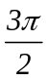. B. 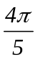. C. 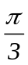. D. 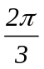.
Câu 34: Trong thí nghiệm Y-âng về giao thoa ánh sáng, hai khe hẹp cách nhau 0,6 mm và cách màn quan sát 1,2 m. Chiếu sáng các khe bằng ánh sáng đơn sắc có bước sóng λ (380 nm < λ < 760 nm). Trên màn, điểm M cách vân trung tâm 2,3 mm là vị trí của một vân tối. Giá trị của λ gần nhất với giá trị nào sau đây?
A. 545 nm. B. 465 nm. C. 625 nm. D. 385 nm.
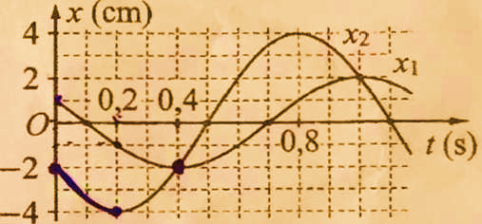
Câu 35: Dao động của một vật là tổng hợp của hai dao động điều hòa có li độ lần lượt là x₁ và x₂. Hình bên là đồ thị biểu diễn sự phụ thuộc của x₁ và x₂ theo thời gian t. Biết độ lớn lực kéo về tác dụng lên vật ở thời điểm t = 0,2 s là 0,5 N. Động năng của vật ở thời điểm t = 0,4 s là
A. 14 mJ. B. 6 mJ.
C. 8 mJ. D. 24 mJ.
Câu 36: Một mẫu chất chứa 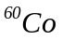 là chất phóng xạ với chu kì bán rã 5,27 năm, được sử dụng trong điều trị ung thư. Gọi ΔN_{o} là số hạt nhân của mẫu phân rã trong 1 phút khi nó mới được sản xuất. Mẫu được coi là hết “hạn sử dụng” khi số hạt nhân của mẫu phân rã trong 1 phút nhỏ hơn 0,7ΔN_{o}. Nếu mẫu được sản xuất vào tuần đầu tiên của tháng 5 năm 2020 thì “hạn sử dụng” của nó đến
A. tháng 1 năm 2023. B. tháng 1 năm 2022. C. tháng 3 năm 2023. D. tháng 3 năm 2024.
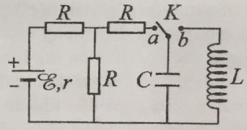
Câu 37: Dùng mạch điện như hình bên để tạo ra dao động điện từ. Ban đầu khóa K vào chốt a, khi dòng điện qua nguồn điện ổn định thì chuyển khóa K đóng sang chốt b. Biết ξ = 5 V; r = 1 Ω; R = 2 Ω; 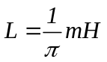 và 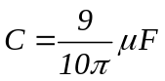. Lấy 1 e = 1,6.10⁻¹⁹ C. Trong khoảng thời gian 10 μs kể từ thời điểm đóng K vào chốt b, có bao nhiêu electron đã chuyển đến bản tụ điện nối với khóa K?
A. 1,99.10¹² electron. B. 4,97.10¹² electron. C. 1,79.10¹² electron. D. 4,48.10¹² electron.
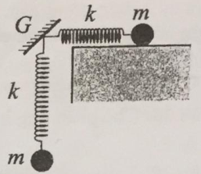
Câu 38: Hai con lắc lò xo giống hệt nhau được gắn vào điểm G của một giá cố định như hình bên. Trên phương nằm ngang và phương thẳng đứng, các con lắc đang dao động điều hòa với cùng biên độ 12 cm, cùng chu kì T nhưng vuông pha với nhau. Gọi F_{G} là độ lớn hợp lực của các lực do hai lò xo tác dụng lên giá. Biết khoảng thời gian ngắn nhất giữa hai lần mà F_{G} bằng trọng lượng của vật nhỏ của con lắc là . Lấy g = 10 m/s². Giá trị của T gần nhất với giá trị nào sau đây?
A. 0,68 s. B. 0,52 s. C. 0,57 s. D. 0,63 s.
Câu 39: Trong thí nghiệm giao thoa sóng ở mặt nước, hai nguồn kết hợp đặt tại hai điểm A và B, dao động cùng pha theo phương thẳng đứng, phát ra hai sóng lan truyền trên mặt nước với bước sóng λ. Ở mặt nước, C và D là hai điểm sao cho ABCD là hình vuông. Trên cạnh BC có 6 điểm cực đại giao thoa và 7 điểm cực tiểu giao thoa, trong đó P là điểm cực đại giao thoa gần B nhất và Q là điểm cực đại giao thoa gần C nhất. Khoảng cách xa nhất có thể giữa hai điểm P và Q là
A. 8,93λ. B. 10,5λ. C. 9,96λ. D. 8,40λ.
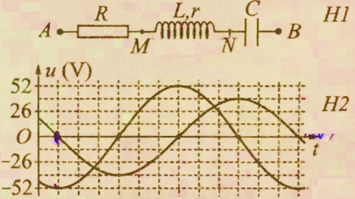
Câu 40: Đặt điện áp xoay chiều có tần số góc ω vào hai đầu đoạn mạch AB như hình bên (H1). Hình H2 là đồ thị biểu diễn sự phụ thuộc của điện áp u_{AB} giữa hai điểm A và B, và điện áp u_{MN} giữa hai điểm M và N theo thời gian t. Biết 63RCω = 16 và r = 24 Ω. Công suất tiêu thụ của mạch AB là

A. 15 W. B. 19 W. C. 21 W. D. 17 W.

-----------Hết-----------

ĐÁP ÁN

l.C | 2.A | 3.B | 4.D | 5.A | 6.B | 7.B | 8.A | 9.A | 10.B
11.D | 12.C | 13.D | 14.A | 15.D | 16.A | 17.C | 18.A | 19.D | 20.A
21.C | 22.B | 23.C | 24.A | 25.D | 26.B | 27.B | 28.B | 29.C | 30.D
31.C | 32.D | 33.D | 34.B | 35.B | 36.A | 37.C | 38.C | 39.D | 40.A

